**Ein Vortrag zur ganzheitlichen Gesundheitsberatung**

Ich freue mich, über Ihr Interesse an meinem Vortrag.

Dies zeigt mir, dass Sie noch neugierig sind und sich für Ihre ganzheitliche Heilung und Gesundheit interessieren.

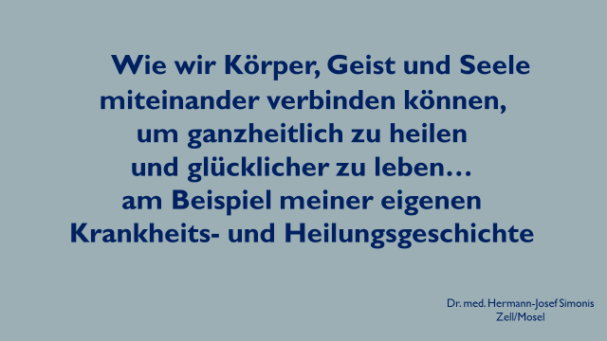

**Zu** **meiner Person:**

Ich bin 70 Jahre alt und war 35 Jahre in eigener Praxis als Facharzt für Allgemeinmedizin mit Schwerpunkt Psychotherapie, Naturheilverfahren und Sportmedizin tätig. Seit meiner Berentung vor ca. 5 Jahren arbeite ich noch mit halber Stelle als kassenärztlicher Psychotherapeut und Psychoonkologe. Dies macht mir so viel Freude, dass ich dies so lange wie möglich fortführen möchte.

Was ich mit meinem Vortrag erreichen möchte:

Noch vor wenigen Jahren war ich körperlich schwer krank, seelisch unglücklich und geistig wohl eher unreif.

Ich möchte Ihnen meine Erfahrungen und mein Wissen weitergeben, was mir in diesen drei Seins-Bereichen half, um zu heilen.

Und gleichzeitig möchte ich bewusst machen, wie heilsam eine Verbindung zwischen Körper, Geist und Seele ist.

Wir sollten auf allen drei Seins-Ebenen unser Leben so führen, das wir lange und gesund leben und gleichzeitig glücklich sind.

Vielleicht können auch Sie Ihren Lebensstil noch etwas optimieren.

Dazu möchte ich Ihnen Anregungen geben.

Jetzt zu meinen eigenen Krankheitsgeschichten auf den verschiedenen Seins- Ebenen:

Vermutlich wundern Sie sich darüber, dass ein Referent seinem Publikum so persönliche Dinge anvertraut, wie seine eigene Krankengeschichte.

Als Arzt, Psychotherapeut und Mensch ist es für mich immer wichtiger geworden, offen und ehrlich zu sein.

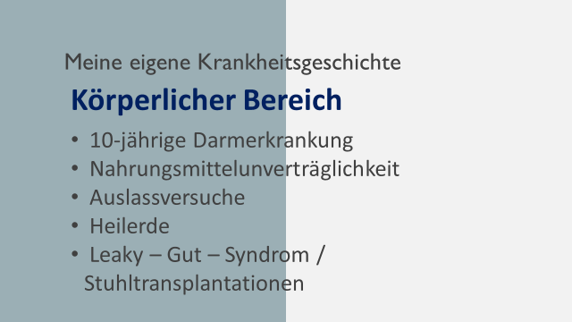

Vor ca. 20 Jahren bekam ich Durchfälle mit übel riechenden Winden, die mich körperlich stark schwächten. Auch fiel mir auf, dass mein Stuhlgang an der Toilettenschüssel klebte und ich fast immer die Toilettenbürste zur Reinigung benötigte. Dies scheint mir heute ein wichtiges Zeichen dafür, dass im Darm und mit der Darmflora etwas nicht stimmt.

Alle schulmedizinischen Untersuchungen, auch in der Uniklinik, wie Darm- und Magenspiegelungen, Stuhl- und Blutuntersuchungen ergaben keinen krankhaften Befund. Somit wurde die Verdachtsdiagnose: „Reizdarm“ gestellt. Ich wurde durch die ca. 10 Jahre andauernden Durchfälle immer verzweifelter und schwächer. Dann beobachtete ich, dass ich nach Obstgenuß blitzartig wässrige Durchfälle bekam. Damals nahmen die Nahrungsunverträglichkeiten auf Laktose, Fructose, Histamin und Gluten deutlich zu. Es wurden Labortests entwickelt, um diese zu diagnostizieren. Diese führte ich bei einem befreundeten Internisten durch und alle Untersuchungen ergaben keinen auffälligen Befund. Allerdings bekam ich bei der Einnahme der konzentrierten Fructose Lösung blitzartig Durchfälle, Kopfschmerzen und ein starkes Übelkeitsgefühl, sodass ich daraus folgerte, dass ich trotz negativem Labortest eine Fructoseintolleranz haben könnte. Ich entschied mich auf Obst und Fruchtsäfte zu verzichten. Dadurch wurde der Stuhl geformter. Dies gab mir Hoffnung und ich forschte, in welchen Nahrungsmitteln sich Fructose befand. Dies sind vorwiegend alle zuckerhaltig verarbeiteten Nahrungsmittel, wie z.B. Süßigkeiten und Obstsäfte. Nach Meidung des Industriezuckers wurde mein Stuhlgang wieder normal und mein Allgemeinbefinden besserte sich. Während dieser Genesungszeit fiel es mir schwer, auf das so gesunde und leckere Obst zu verzichten. Kurz vor meiner Rente sprach mich eine liebgewonnene, langjährige Patientin an und berichtete, dass sie ihr jahrelanges Sodbrennen, unter dem in der heutigen Zeit so viele Menschen leiden, durch längere Einnahme von Heilerde völlig verschwunden sei und sie seitdem keinen Säureblocker mehr brauche. Weil ich immer wieder Durchfälle bekam, da ich nicht ganz konsequent alle Fructose haltigen Nahrungsmittel wegließ, entschloss ich mich zur Einnahme von Heilerde, da diese nicht nur bei Sodbrennen, sondern auch bei Durchfällen hilft. Ich war verblüfft, wie wirksam die Heilerde sich auswirkte und selbst bei Diätfehlern, wie Obstgenuß, die Durchfälle ausblieben. Ich fühlte mich bald wieder kerngesund und war glücklich, dass ich auf so nebenwirkungsarme Art und ohne Verzicht auf Obst wieder gesund wurde. Nach langfristiger Umstellung meiner Ernährung mit Meidung von Industriezucker brauche ich heute keine Heilerde mehr und kann wieder problemlos Obst genießen. Damals las ich in einer Zeitschrift für Naturheilkunde den Artikel eines Kollegen, der ähnliche Heilerfolge bei Durchfällen durch Einnahme von Heilerde und Verordnung guter Darmbakterien beschrieb. Er vermutete als Ursache ein Leaky-Gut-Syndrom, also ein Darmdurchlässigkeits-Syndrom.

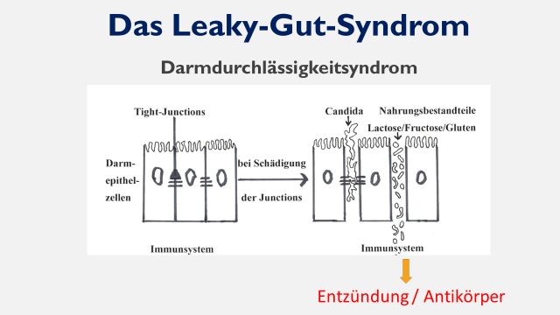

Von dieser Erkrankung hatte ich zuvor und im Studium noch nie gehört und begann mich darüber zu belesen. Neuere wissenschaftliche Untersuchungen ergaben, dass bei dieser Darmduchlässigkeit, dem Sprengen der Verbindungen, also der Tight-Junctions Proteine zwischen den Darmepithelzellen, Nahrungsmittelbestandteile erstmals in direkten Kontakt mit unserem Immunsystem kommen und dieses alarmartig Entzündungsstoffe (z.B. Histamin) ausschüttet, welches Durchfälle verursachen. Das Immunsystem stellt oft zusätzlich Antikörper gegen Bestandteile dieser bisher unbekannten Nahrungsmittel her.

Dieses Darmdurchlässigkeitssyndrom wird heute mit vielen Nahrungsmittelunverträglichkeiten, Allergien und auch Autoimmunerkrankungen wie Rheuma, Colitis, Zöliakie in Zusammenhang gebracht. Möglicherweise spielt dieser Krankheitsmechanismus auch bei MS, Morbus Parkinson und anderen Erkrankungen, deren Ursachen noch nicht geklärt sind, eine Rolle. All diese Krankheiten verzeichnen in den letzten Jahren eine ungewöhnliche Zunahme.

Bedenklich finde ich es, dass in die Erforschung solcher Zusammenhänge und somit in die Vorbeugung von Krankheiten zu wenig staatliche Forschungsgelder fließen und die wissenschaftlichen Forschungsgelder heute vorwiegend aus der Wirtschaft kommen. Diese hat verständlicherweise wenig Interesse in Forschungen zu investieren, die möglicherweise gewinnbringende Medikamente überflüssig machen,

Wodurch können nun diese Verbindungsproteine (Tight-Junctions) der Darmepithelien geschädigt werden?

* Hoher Konsum von entzündungsfördernden Lebensmitteln wie tierischen Eiweißen, Industriezucker und Alkohol
* Einnahme von Antibiotika (Darmfloraschädigung) und nicht-steroidalen Antirheumatika, wie z.B. Ibuprofen
* Infektionen durch Darmparasiten, wie Candida Pilzen.

Ich persönlich vermute als häufigste Ursache der Zunahme der Nahrungsmittelunverträglichkeiten und der Autoimmunerkrankungen ein über die Jahre zunehmender Konsum raffinierter, zuckerhaltiger Nahrungsmittel. Diese führen zu einem optimalen Nährboden für eine Candida Darm Pilz Besiedlung, welche die Tight-Junction-Proteine sprengen und den Darm durchlässig machen können.

Diese Hypothese wird durch Heilungserfolge mit Stuhltransplantationen unterstütz.

In einer Sendung von Arte wurde über Stuhlbanken in den USA, entsprechend unseren Blutbanken, berichtet. Sich sehr gesund ernährende Menschen können dort ihren Stuhl verkaufen, mit dem erfolgreich die Darmflora kranker Menschen saniert werden kann.

So heilt eine schwere Clostridium difficile Darminfektion zu über 90% innerhalb von 24 Stunden, wo die Schulmedizin durch Cortison und Antibiotikatherapien den Darm zusätzlich schädigt und sie kaum heilen kann.

Auch eine Colitis Ulcerosa kann durch eine gesündere Darmflora (Stuhltransplantation) und Nahrungsumstellung oft ausheilen, was schulmedizinisch kaum möglich ist.



Nach meiner Überzeugung ist der immer mehr zunehmende Konsum von Industriezucker nach dem letzten Weltkrieg hauptsächlich für die extreme Zunahme von Zivilisationskrankheiten und dem Auftreten neuer Erkrankungen verantwortlich.



Warum hat mir die Heilerde helfen können?

Ich vermute, dass das feine Pulver der Heilerde die Lücken zwischen den Epithelzellen schließt und somit das weitere Eindringen von Nahrungsbestandteilen verhindert und die Regeneration der Tight-Junction-Proteine bei notwendiger Ernährungsumstellung ermöglicht. In ähnlicher Art setzen wir in der Naturheilmedizin die Heilerde auch erfolgreich bei äußerlich schlecht heilenden, entzündlichen Hautwunden ein.

Warum entwickelte sich bei mir vor vielen Jahren die Fructose Intoleranz?

Erst viel später nach Besserung meiner Beschwerden wurde mir bewusst, dass ich vor Erkrankungsbeginn eine damals populäre Diät,

„Fit for life“, ausprobiert hatte. Dabei wurde ein extrem hoher Anteil von Obst in der täglichen Nahrung empfohlen. Bei meinem damaligen sehr hohen Süßigkeitskonsum mit entsprechend vermehrter Candidabesiedlung meines Darmes kam es vermutlich zum vermehrten Eindringen des Frucht/Obstzuckers durch die geschädigten Darmepithelien mit den geschilderten Folgebeschwerden des Darmdurchlässigkeitssyndroms in Form von Fructoseintolleranz mit den Beschwerden Durchfällen, Blähungen und Kopfschmerzen.

Ich möchte nun der Frage nachgehen, wie meine Frau, die schon viele Jahre länger als ich vollwertig und vegetarisch lebt, und ich es geschafft haben, unsere Ernährung vor wenigen Jahren auf eine vegetarisch, möglichst vegane Kost umzustellen.



Als Psychoonkologe und Leiter von Seminaren der Lebensstiländerung für Krebskranke interessierte mich damals, welche Ernährung für Krebskranke wünschenswert ist. Ich stieß dabei auf die weltweit größte Ernährungsstudie, die sogenannte China Study des renommierten Ernährungswissenschaftlers Colin Campbellund seines Sohnes Thomas Campbell.

Als ich mit großem Interesse, ja sogar mit Begeisterung diese Studien verinnerlichte, konnte ich nicht mehr anders, als meine Essgewohnheiten stark in Richtung vegetarisch-veganer Ernährung zu ändern.

Campbell war Sohn eines Milch-Farmers. Am Anfang seiner wissenschaftlichen Karriere war er noch tief überzeugt, dass tierische Produkte wichtig für die Gesundheit wären und machte sich lustig über Vegetarier. Er arbeitete später bei einem Kinderhilfsprojekt in Manila auf den Philippinen. Dort starben ungewöhnlich viele Kinder an Leberkrebs und verwunderlicherweise eher die Kinder der gehobenen Bevölkerungsschicht. Die Forscher fanden heraus, dass die Ursache Aflatoxin war, welches über den Genuss von verschimmelten Erdnüssen, Erdnussbutter und Nutella artigen Aufstrichen zu Leberkrebs führte. Man fragte sich, warum gerade die Kinder Reicherer vermehrt betroffen waren. Campbell fand eine interessante indische Studie, die nachgewiesen hatte, dass das Wachstum der Krebszellen von ihrer Ernährung abhing. Bei einem größeren Anteil tierischen Eiweißes vermehrten sich die Krebszellen schneller und bei tierarmer Eiweißnahrung kam es nicht nur zu einem Stillstand, sondern sogar zu einem Rückgang der Krebszellen.

Da sich die reiche Bevölkerung auf den Philippinen mehr Fleischprodukte leisten konnten, bekamen die Kinder der Reichen häufiger Leberkrebs.

Als sich die USA und China annäherten, wurde Campbell beauftragt, zusammen mit chinesischen Kollegen zu erforschen, welchen Einfluss die Ernährung auf die Krebsentstehung und die Gesundheit der Bevölkerung hat. Hunderte von Mitarbeiter nutzten dazu die statistischen Angaben über Krankheitshäufigkeiten und durchschnittliche Lebenszeiten der chinesischen Bevölkerung in den unterschiedlichen Regionen mit ihren unterschiedlichen Agrarstrukturen und Ernährungsgewohnheiten. Das Ergebnis ergab einen unmittelbaren Zusammenhang zwischen Ernährung und der Entstehung chronischer Krankheiten und auch der Krebserkrankungen. Eine höhere Menge von tierischem Nahrungseiweiß war und ist verbunden mit einer deutlich niedrigeren Lebenserwartung, der Zunahme von chronischen Krankheiten. Dies führte dazu, dass sich Campbell und seine Familie und seine Patienten fortan vegan ernährten und bis ins hohe Alter sehr gesund blieben. Dies kann jeder miterleben, wenn er sich den Film „China Study“ auf YouTube ansieht. Auch das gleichnamige Buch und das Hörbuch kann ich sehr empfehlen. Diese haben mein Wissen und somit mein Bewusstsein so stark beeinflusst, dass ich mich heute bis auf sehr wenige Ausnahmen vegetarisch-vegan ernähre.

Nachdenklich macht es, dass dieses so wichtige Wissen und die so positiven Erfahrungen über vegetarisch-vegane Ernährung kaum publik gemacht werden und auf wenig politisches Interesse stoßen. Die Campbells wurdenin Amerika politisch-wirtschaftlich ausgegrenzt.

Die Campbell Forschungsergebnisse werden dadurch bestätigt, dass die Mormonen, die auf tierisches Eiweiß weitestgehend verzichten, und auch Alkohol und Kaffee meiden, durchschnittlich sieben Jahre länger leben, als der Durchschnitt der Amerikaner. Ich fand eine Aussage des deutschen Krebsforschungsinstitutes, dass Mormonen bis zu 17 Jahre länger leben. Und die Mormonen verzichten nicht auf raffinierte Zuckerprodukte, sonst würde ich vermuten, dass die Lebenserwartung noch höher läge.

**Leider behindern uns oft wirtschaftliche und politische Interessen daran, gesund zu bleiben oder es wieder zu werden!**



Zusammenfassend möchte ich zu diesem körperlichen Bereich noch folgende Empfehlungen als Allgemeinarzt mit Vorliebe für Naturheilverfahren geben, wo ich vermutlich bei euch auf offene Ohren stoße:

Möglichst naturbelassene, vorwiegend vegetarisch-vegane Ernährung unter weitest gehender Meidung raffinierter Zuckerprodukte zu bevorzugen.

Oft spüren wir unsere trockenen Lippen und somit den Flüssigkeitsmangel unseres Körpers nicht, weswegen viele ältere Menschen ausgetrocknet und verwirrt ins Krankenhaus müssen. Deshalb sollten wir immer auf unseren Urin achten, dass er nicht hochkonzentriert, tief gelb ist und genügend trinken. Ich empfehle viel reines Wasser zur Reinigung des Körpers zu trinken – wir schütten ja auch keinen Kaffee in unsere Waschmaschine!

Dem Körper Zeit zur Entgiftung schenken, z.B. durch Fasten.

Tiefe Atmung durch Yoga/Qi Gong; Bauchatmung üben; länger aus- als einatmen.

Als Sportmediziner wünsche ich Ihnen das für Sie passende gesunde Mittelmaß an Bewegung, also weder Untertrainiertheit von Muskeln und Kreislauf, noch Leistungssport mit entsprechenden Überforderungen.

Wir sollten unsere Krankheiten möglichst immer ursächlichstatt symptomatisch behandeln.

Ich wünsche mir eine weniger mechanistisch ausgerichtete Medizin und stattdessen eine humanistische Medizin, wo der Mensch, auch mit seinen seelischen Nöten, wieder im Vordergrund steht.

So, und nun kommt etwas zum Zurücklehnen.



Ich lade Sie zu einer Meditation und praktischen Übung von ca. 5 Minuten ein, die eine Verbindung zwischen Körper, Seele und Geist ermöglicht.

Wer möchte schließt nun seine Augen und entspannt sich. Atmet durch die Nase die Luft tief ein und zieht die Luft und damit auch die Energie aus eurem Becken über den Bauch, die WS entlang und über den Brustkorb hoch bis unter eure Schädeldecke. Die Luft und Energie dort anhalten und erst bei Bedarf wieder ausatmen und sich entspannen. Beobachtet nun die Atmung, ohne sie zu beeinflussen. *Pause*

Nun ein zweites Mal die Luft und Energie durch tiefes Einatmen vom Becken hoch bis unter das Schädeldach ziehen und wieder möglichst lang dort halten, bevor Sie wieder ausatmen und sich entspannen*. Pause*

Und zum letzten und dritten Mal tief einatmen und die Luft im Kopf halten, bis Sie wieder ausatmen und sich völlig entspannen. *Pause*

Nun fühlen Sie in den Raum zwischen Ihren Ohren. Versuchen Sie diesen Raum und die Energie darin zu spüren. Verweilen Sie mit Ihrer Konzentration ganz in diesem Raum. *Pause*

Jetzt werden Sie sich gewahr des Raumes hinter Ihrem Brustbein und der Wirbelsäule. Erfühlt diesen Raum und spürt die Energie darin. *Pause*

Zuletzt werdet euch bewusst des Raumes zwischen Ihrem Körperinneren und dem Raum außerhalb Ihres Körpers. *Pause*

Nun senden Sie Ihr Bewusstsein wie einen Lichtstrahl in die Vergangenheit und erinnern Sie sich an eine Situation, wo Sie einem Menschen sehr dankbar waren. Gehen Sie ganz in dieses Gefühl der Dankbarkeit. Spüren Sie, wie sich Ihr Herz bei dem intensiven Gefühl der Dankbarkeit öffnet und wie gut sich diese Dankbarkeit anfühlt. Lassen Sie dieses wunderschöne Gefühl immer größer und stärker werden und genießen Sie das Wohlbefinden dabei. *Pause*

Senden Sie nun Ihre Gedanken wie einen Laserstrahl in die Zukunft. Stellen Sie sich ganz deutlich eine Situation, einen großen Erfolg in Ihrem künftigen Leben vor, welcher Ihnen ganz wichtig ist. Eine Prüfung bestanden oder den Traumpartner gefunden oder den Traum Job erhalten zu haben. Stellen Sie sich diese Situation bildhaft so vor, als ob sie jetzt schon eingetreten ist und gleichzeitig versetzen Sie sich in das erhabene Gefühl der Zufriedenheit, der Freude und des Glücklich Seins dabei. Genießen Sie dieses wohltuende Erfolgserlebnis und baden Sie darin. *Pause*

Nun kommen Sie bitte langsam wieder mit Ihrem Bewusstsein in diesen Raum zurück, bewegen Sie Ihre Glieder, recken und strecken Sie sich. Sie sind tief erholt und wieder hellwach!

Diese Art der Meditation und Visualisierung wendet der immer bekannter werdende Dr. Joe Dispenza,ein Biochemiker und Gehirnforscher an, um schulmedizinisch nicht heilbare Erkrankungen, wie z.B. Krebs, zu heilen. Eine krebskranke Freundin machte mich auf diese Visualisierungen aufmerksam. Sie praktizierte diese Meditationen stundenlang und ist überzeugt, dadurch wieder gesund geworden zu sein. Dr. Joe Dispenza verbindet Geist, also Vorstellungen / Visionen, z.B. schon geheilt zu sein, mit starken Gefühlen, wie Dankbarkeit und mit der Spiritualität, dem Glauben an eine höhere Schöpferkraft, um dadurch die unermesslichen Selbstheilungskräfte des Körpers über die Epigenetik und Stammzellen zu aktivieren. Er reist mit einem Team von Wissenschaftler und diagnostischen Geräten (EEG/MRT) durch die Welt und hält seine Seminare ab, wo scheinbar „Wunderheilungen“ stattfinden und wissenschaftlich dokumentiert und untersucht werden.



**Jetzt zu meinen eigenen Heilserfahrungen im seelischen Bereich:**   
  
Als junger Mensch war ich durch verletzende Erlebnisse in meiner Kindheit sehr schüchtern, gehemmt und fühlte mich minderwertig. Dies verschlimmerte sich noch durch 10 Jahre Jesuiteninternatserziehung. So ist es nicht verwunderlich, dass ich als junger Arzt eher sehr distanziert und unnahbar war. Ich würde mich selber als pflichtbewussten, arbeitssüchtigen Kopfmenschen beschreiben, der damals Bindungsängste, also Ängste vor emotionaler und körperlicher Nähe, hatte. Jahre lang war mir nicht bewusst, wie unglücklich ich eigentlich war und wieviel schöner mein Leben sein könnte.

Durch eine Fügung, ein Geschenk Gottes, würde ich es nennen, wurde ich auf eine außergewöhnliche Therapiemethode, die Bondingtherapie von Daniel Casriel aufmerksam. Sie wurde in der Psychosomatischen Klinik Bad Herrenalb unter der Leitung von Dr. Walter Lechler angewandt. Die Ausbildung zum Bondingtherapeuten bei Dr. Ingo Gerstenberg, hat mich menschlich völlig verändert…sehr zu meinem Vorteil, so empfinde ich es.

Ich hatte vorher vorwiegend mit meinem Kopf psychotherapeutisch gearbeitet, versuchte meine Patienten auf Grund ihrer Lebensgeschichte zu verstehen. Die Bonding- bzw. Haltetherapie ist eher eine emotionale Arbeit, wo unbewusste, verdrängte und belastende Gefühle durch frühere Verletzungen erst einmal wieder ins Bewusstsein gehoben, wahr- und angenommen werden. Ihnen wird Ausdruck durch Weinen, Lachen und Schreien gegeben. Nicht gelebte Gefühle machen uns seelisch/körperlich krank und der Ausdruck dieser Gefühle lässt uns seelisch/körperlich, also ganzheitlich, heilen.

Was geschieht nun in einer Psychotherapie?

Dazu hier nun das Schema der fünf B’s

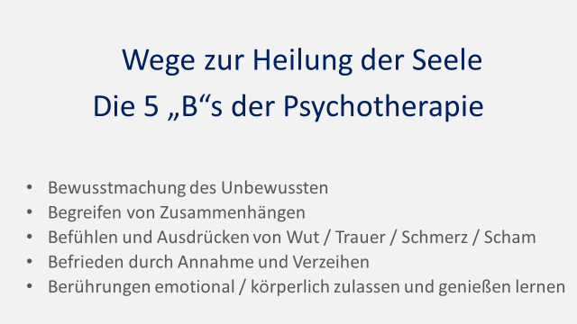

Der Hauptfaktor, der uns seelisch krank macht, sind Ängste. Meist sind es Versagensängste, im Vergleich zu anderen Menschen nicht gut genug zu sein. Ängste führen oft zu Minderwertigkeitsgefühlen und Dauerstress.

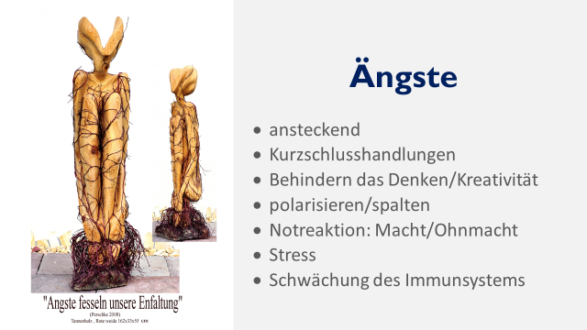

Ängste sind meiner Meinung nach krankmachender als jedes Virus. Was wir alle in der Pandemiezeit beobachten konnten ist, dass Ängste bzw. Panik zu unüberlegten Kurzschlusshandlungen führten. Ängste lähmen unser Gehirn und führen dann zu Gedankenblockaden. Wir erlebten in der Coronazeit, dass die Versuchung groß ist, mit Ängsten andere zu manipulieren, sie einzuschüchtern und Macht auszuüben. Folge war eine gesellschaftliche Spaltung und Polarisierung. Was mich empört hat, war, dass Politiker bewusst, vermutlich geschult von psychologischen Beratern, die Bevölkerung mit Ängsten, Schuldgefühlen und Horrorvisionen belasteten.

So sagte Herr Wieler, Leiter des RKI in einem Interview: „Ihr Eltern seid schuld, wenn eure ungeimpften Kinder Opa und Oma anstecken und diese dann sterben!“

Ein Dauerstress in Form von Ängsten schwächte sicherlich unser aller Immunsystem.

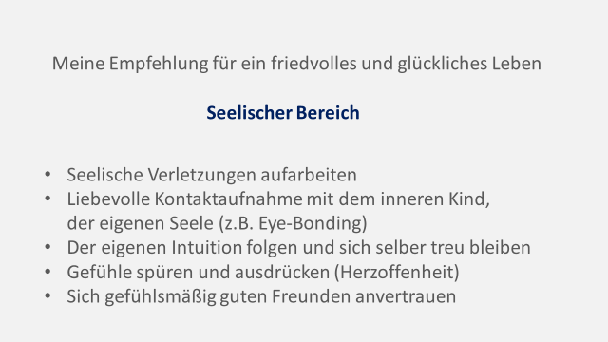

Nun zur letzten Seins-Ebene, der Geistigen.

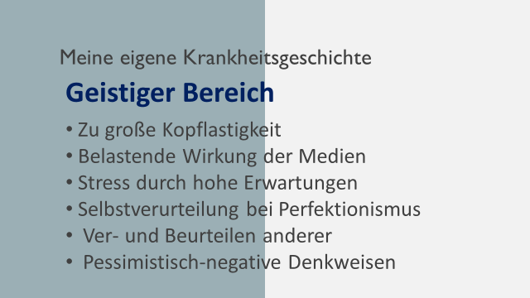

Mir wurde von Kindheit antrainiert, meinen Verstand einzusetzen und mein geistiges Wissen zu mehren. Priorität war, meinen Verstand immer und überall einzusetzen und kritisch zu denken.

Der Satz meines Vaters hat sich tief in mein Unterbewusstsein eingeprägt: „*Du kannst in nichts besser investieren, als in Fortbildung und Wissen*“.

Kein Wunder, dass ich zu einem Kopfmenschen wurde und körperlich weniger feinfühlig war und Gefühle oft nicht mehr spürte.

Mein Vater war politisch sehr aktiv und sah mindestens zweimal am Tag die Nachrichten, las eine Tages- und eine Wochenzeitschrift. Dies kopierte ich unreflektiert und litt irgendwann unter den meist 80-90% negativen Botschaften der Medien. Auch der Ehrgeiz und das Durchhaltevermögen meines Vaters gingen nicht spurlos an mir vorüber, sodass auch mir irgendwann bewusst wurde, dass auch ich arbeitssüchtig war und teilweise heute noch bin.

Meine Minderwertigkeitsgefühle trieben und treiben mich oft an, meinen eigenen hohen Erwartungen nachzukommen. Dies artet oft zu Dauerstress aus. Heute wird mir auch immer deutlicher bewusst, dass ich mir mein Leben mit Selbstkritik und Perfektionismus sehr schwer mache. Die automatische Folge ist, dass ich von anderen Gleiches erwarte und sie damit oft überfordere, Ich bin sehr froh, dass es mir immer deutlich spürbarer ist, wieviel krankmachenden Dauerstress ich mir durch dieses Denken selber mache. Selbstverurteilung führt verständlicherweise schnell zu Fremdverurteilungen, was unbewusst unser Gewissen belastet. Ich bin sehr froh, dass ich meine anfangs pessimistischen Sichtweisen immer leichter aufgeben kann. Wenn ich etwas scheinbar Negatives, Ungewolltes erlebe, wie einen Schicksalsschlag oder eine Krankheit, denke ich so lange nach, bis ich die Kehrseite, das Positive in der scheinbaren Tragik sehen kann. Und wenn dies nicht gelingt, so sage ich mir: „*Gott sei Dank so und nicht schlimmer!“*

Dabei hat mir das Dreieck des positiven Denkens *von* Viktor Philippi sehr geholfen.

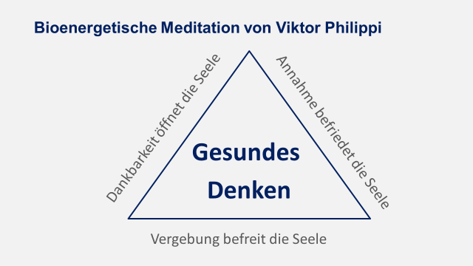

In unserer Gesellschaft ist das Danken nicht mehr so geläufig.

Als Kinder bekommen wir es zwanghaft anerzogen. Wir sind so sparsam mit Loben und Danken geworden, wie es die Schwaben handhaben: „*Nichts gesagt ist genug gelobt!“*

Seitdem ich bewusst ehrliche Dankbarkeit lebe, öffnen sich mir Tür und Tor zu den Herzen anderer.

Sich selber so annehmen, wie man ist, da wir immer unser Bestes geben, entlastet uns sehr. Mit Selbstkritik und Schuldgefühlen verletzen wir unsere Seele. Meist sind Minderwertigkeitsgefühle und Perfektionismus daran schuld.

Situationen und Menschen so anzunehmen, wie sie nun einmal sind, statt sie zu be- oder verurteilen, sorgt für zwischenmenschlichen Frieden.

Vergebung fällt uns oft schwerer und wir sollten immer bei uns selber anfangen.

Was wir denken hat eine ungeheure, oft unterschätzte, Macht über uns.

Sehr deutlich können wir dies aus einem Spruch aus dem Talmud, dem bedeutendsten Schriftwerk des Judentums, entnehmen.

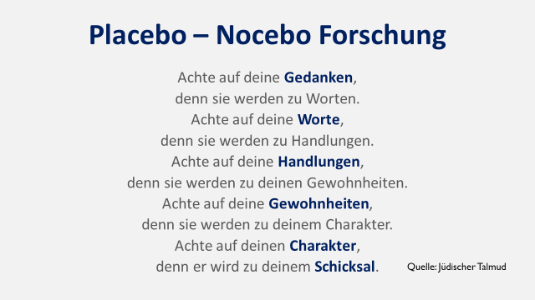

Die psychosomatischen Auswirkungen kennen wir alle aus der Placebo und Nocebo-Forschung. Was wir denken erfüllt sich meistens und was wir fürchten, leider auch.

Dr. Joe Dispenza nutzt diese Placebowirkung, um chronische Erkrankungen doch noch zu heilen. Andererseits wird leider auch die Angst in der Politik, den Medien gefördert, was für uns schädliche Folgen haben kann, also eine Nocebo Wirkung.

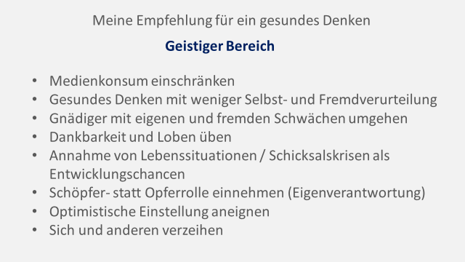

Zur Psychohygiene gehört meines Erachtens, sich vor der medialen Überflutung mit negativen Nachrichten und Energien zu schützen.

Ich selber fastete über viele Jahre von Fernsehen und Zeitungen und ich wunderte mich selber, dass ich mich dadurch immer besser und auch nicht dümmer fühlte. Die Corona Krise ließ mich rückfällig werden und ich war wieder mediensüchtig geworden, was mich sehr stresste und depressiv stimmte.

Selbstverurteilung verletzt unsere Seele, genauso wie das Verurteilen anderer diese und auch unsere Seele verletzt. Dies ist uns meist nicht bewusst.

Uns selber Fehler und Schwächen zuzugestehen macht unser Leben stressfreier und wir gehen dann auch mit den Schattenseiten anderer gnädiger um.

Durch Dankbarkeit und Loben öffnen sich im zwischenmenschlichen Bereich Türen, da jeder sich nach Wertschätzung sehnt und diese zur Gesundung braucht.

Belastende Situationen anzunehmen, statt zu jammern, eröffnet Möglichkeiten, daraus zu lernen und zu wachsen. Sicherlich kennen Sie den Spruch: „*Gott gebe mir die Gelassenheit, Dinge anzunehmen, die ich nicht ändern kann. Den Mut, Dinge zu ändern, die ich ändern kann. Und die Weisheit, das eine vom anderen zu unterscheiden.“*

Durch das Üben eines Perspektivenwechsels können wir Optimismus üben. Ich frage mich bei belastenden Erlebnissen, was auch Gutes darin steckt. Jede Medaille hat zwei Seiten.

Wenn Sie neugierig auf meine Arbeit geworden sind und noch mehr von meinen Erfahrungen und Denkweisen wissen wollen, empfehle ich Ihnen mein Buch.



Es ist eigentlich für jeden Interessierten geschrieben und nicht nur für Krebskranke.

Wer einmal Urlaub mit heilsamer Selbsterfahrung und Persönlichkeitsentfaltung machen möchte, so bieten meine Frau und ich im kommenden Jahr wieder zwei Seminare im Schwarzwald an.

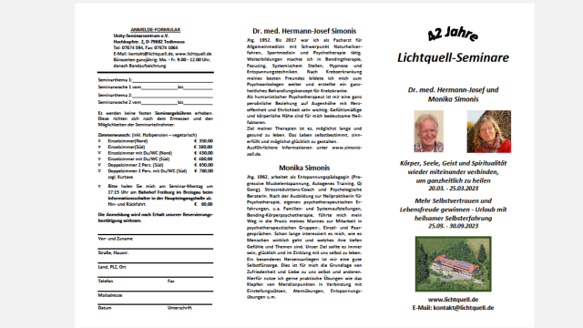

Wer seelisch krank ist und therapeutische Hilfe benötigt, der kann gerne ein Wochenendseminar mit mir und meiner Kollegin Alexandra, Analytikerin nach C.G. Jung, im Januar in Lindau mitmachen. Auch hierbei geht es darum, Körper, Seele und Geist in Einklang zu bringen. Die Kosten werden von der Krankenkasse übernommen.

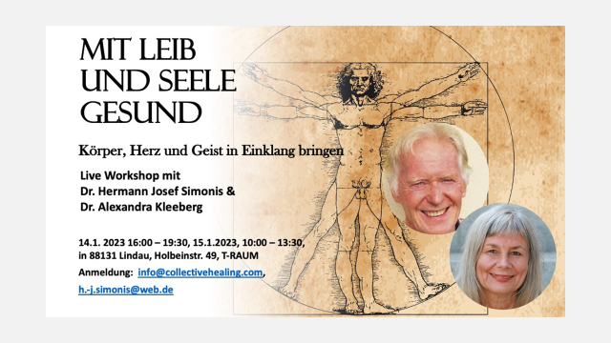

Nun möchte ich euch noch eine Übung anempfehlen und mitgeben, eine Therapiemethode, die ich kürzlich für meine Patienten und für unsere Seminarteilnehmer entwickelte. Die Eye-Bonding-Spiegelübung. Sie verbindet den Körper über unsere Augen mit unserer Seele und stärkt mit gesunden Gedanken unser Selbstbewusstsein und unsere Selbstliebe. Die Augen sind die Fenster zu unserer Seele. Diese Übung kann man mit sich selber oder auch mit einem Partner machen und wir nutzen sie auch in der Paartherapie.

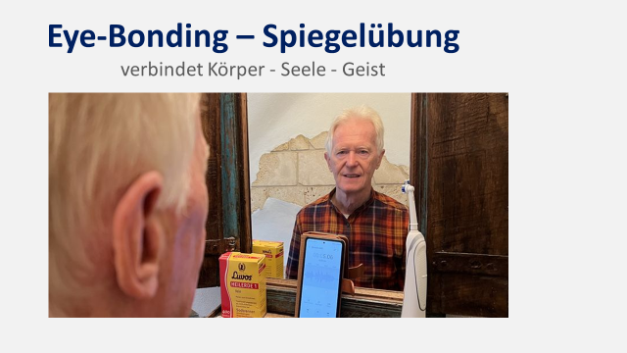

Diese empfiehlt sich morgens vor oder nach dem Zähneputzen zu machen und dauert nur ca. 2 Minuten. Ihr schaut euch vor dem Spiegel ganz liebevoll und tief in die Augen und verbindet euch somit mit eurer Seele. Ihr spielt dabei einen selbst aufgenommenen Text über euer Handy ab, welcher liebevolle Aussagen zu euch selbst beinhaltet.

Ihr könnt auch einen von mir vorgeschlagenen Text von unserer Internetseite übernehmen.

Ich lade Sie ein Ihre Augen zu schließen, sich vorzustellen, dass Sie sich liebevoll in die Augen schauen und hören nun dazu folgende Worte:

*„Du bist es wert, dass ich dir meine volle Aufmerksamkeit und Liebe schenke!   
Du bist ein bewundernswerter Mensch, der sich immer bemüht, sein Bestes zu geben.*

*So wie du bist, darfst du mit dir zufrieden sein und dich wertschätzen.   
Wenn ich in deine Augen sehe, dann wird mir bewusst, wieviel Liebe in dir steckt, dass du ein wertvolles Geschenk für alle Menschen bist.*

*Du darfst dankbar für all deine Gaben sein.*

*Für deine Offenheit und Ehrlichkeit, dein stetes Bemühen, anderen zu helfen, ihnen wirklich zuzuhören und sie als Gottesgeschöpfe, wie du selbst eins bist, anzunehmen.*

*Gehe gnädig mit deinen und den Schwächen anderer um und lerne in Liebe zu verzeihen.*

*Du darfst dein Leben genießen, dich geliebt und dadurch glücklich fühlen.“*

*Danke!*

Nun öffnet wieder die Augen.

Ich bedanke mich von Herzen für Ihre Aufmerksamkeit und wünsche Ihnen ein langes, gesundes und Freude volles Leben!

